1 Identification

a) Identificateur de produit: | MAXI-BATTERY FRESH CHERRY
Numéro de stock:
b) Autres moyens d’identification:
Synonymes: |  | Aucun

c) Usage recommandé et restrictions d’utilisation:
Utilisations recommandées: | Fragrance
Utilisations déconseillées: | Des utilisations autres que l'usage recommandé.
d) Identificateur du fournisseur initial: | ALPHA AROMATICS  RIDC INDUSTRIAL PARK  294 ALPHA DRIVE  FOX CHAPEL, PA 15238
Numéro d’appel: | EMERGENCY PHONE: (800) 535-5053  INFORMATION PHONE: 412-252-1012  INFORMATION FAX: 412-252-1014  IF SWALLOWED CALL YOUR POISON  CONTROL CENTER AT 1-800-222-1222
Adresse e-mail:
e) Numéro de téléphone à composer en cas d’urgence et toute restriction d’utilisation de ce numéro, s’il y a lieu:

2 Identification des dangers

a) Classification du produit dangereux, à savoir le nom de la catégorie ou de la souscatégorie de la classe de danger appropriée décrite aux sous-parties 2 à 19 de la partie 7 ou 1 à 11 de la partie 8 ou un nom essentiellement équivalent ou, en ce qui concerne les sous-parties 20 de la partie 7 et 12 de la partie 8, le nom de la catégorie de la classe de danger ou la description du danger identifié: | Danger par aspiration, catégorie de danger 1  Corrosif/irritant pour la peau, catégorie de danger 2  Lésions oculaires graves/irritation oculaire, catégorie de danger 2A

b) Les éléments d’information visés aux alinéas 3(1)d) à f) du présent règlement et les éléments d’information, à savoir les symboles, mentions d’avertissement, mentions de danger et conseils de prudence, spécifiés à la section 3 de l’annexe 3 du SGH, pour chacune des catégories ou sous-catégories du présent règlement. Si l’élément d’information visé est un symbole, le nom du symbole ou le symbole peuvent indifféremment être employés:

Les pictogrammes de danger: |  | 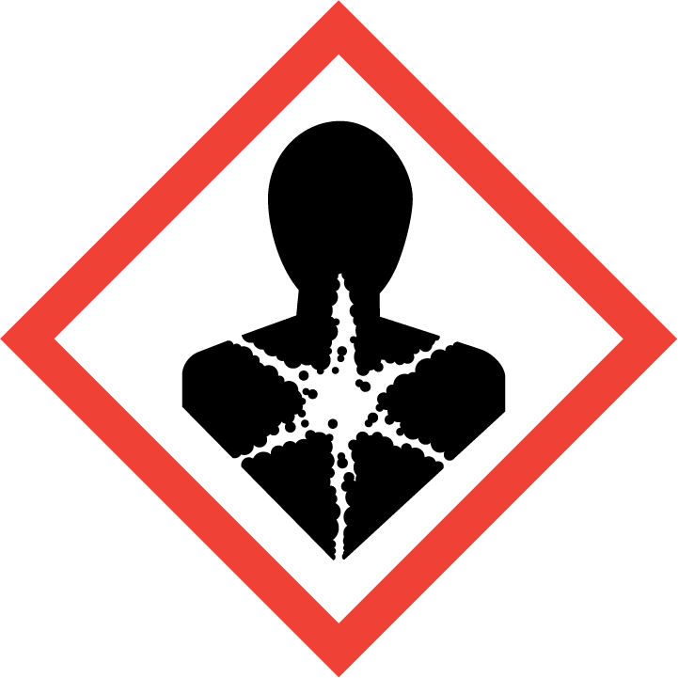 | 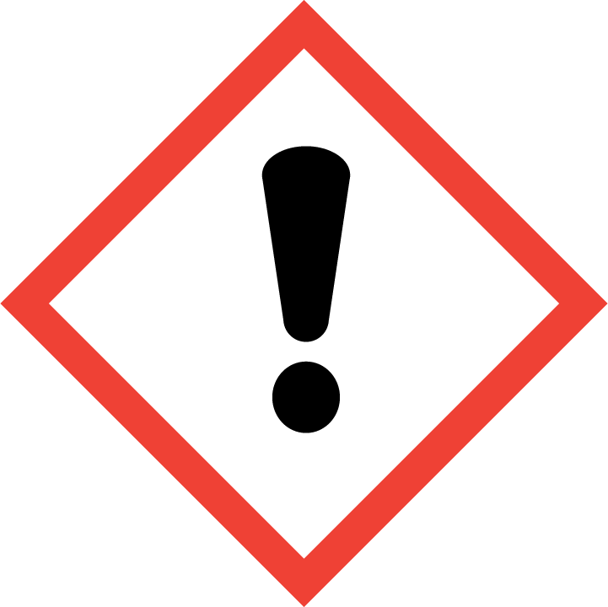

Mention d'avertissement: | Danger
Mention de danger: | Peut être mortel en cas d’ingestion et de pénétration dans les voies respiratoires.  Provoque une irritation cutanée.  Provoque une sévère irritation des yeux.
Conseil de prudence:
Prévention: | Se laver soigneusement après manipulation. Porter des gants de protection/des vêtements de protection/un équipement de protection des yeux/du visage.
Réponse: | EN CAS D’INGESTION: Appeler immédiatement un CENTRE ANTIPOISON/un médecin. EN CAS DE CONTACT AVEC LA PEAU: Laver abondamment à l’eau. EN CAS DE CONTACT AVEC LES YEUX: Rincer avec précaution à l'eau pendant plusieurs minutes. Enlever les lentilles de contact si la victime en porte et si elles peuvent être facilement enlevées. Continuer à rincer. NE PAS faire vomir. En cas d'irritation cutanée: Consulter un médecin. Si l'irritation oculaire persiste: consulter un médecin. Enlever les vêtements contaminés et les laver avant réutilisation.
Stockage: | Garder sous clef.
Élimination: | Éliminer le contenu/récipient dans un site d'élimination adapté conformément aux réglementations locales / nationales / internationales.

c) Autres dangers connus du fournisseur concernant le produit dangereux:

Dangers physiques non classifiés ailleurs: | Aucun connu

Dangers pour la santé non classifiés ailleurs: | Aucun connu

3 Composition/information sur les ingrédients

Nom chimique | Nom commun et les synonymes | Numéro d’enregistrement CAS et tout identificateur unique | Concentration
2H-1-Benzopyran-2-one | Aucun | 91-64-5 | 0.1 - 1
Ethyl methylphenylglycidate | Aucun | 77-83-8 | 0.1 - 1
Benzaldehyde, 4-methyl- | Aucun | 104-87-0 | 1 - 5
Stoddard solvent | Aucun | 64742-48-9 | 10 - 30
Benzene carboxaldehyde | Aucun | 100-52-7 | 10 - 30
Hydrotreated light distillate (Petroleum) | Aucun | 90622-58-5 | 30 - 60

4 Premiers soins

a) Description des premiers soins nécessaires, sous-divisés selon les différentes voies d’exposition (par inhalation, orale, cutanée, oculaire):
Inhalation: | Emmener à l'air libre. En cas de difficultés respiratoires, faire administrer de l'oxygène par du personnel formé. Si la victime a cessé de respirer, administrer la respiration artificielle et faire administrer de l'oxygène par du personnel formé. Obtenir immédiatement du secours médical.
Contact oculaire: | Rincer les yeux à grande eau pendant au moins 20 minutes en écartant souvent les paupières. Renverser la tête pour empêcher que le produit n'atteigne l'oeil non contaminé. Obtenir immédiatement du secours médical.
Contact avec la peau: | Laver à l'eau et au savon. Enlever les vêtements contaminés et les laver. Obtenir du secours médical si une irritation se développe ou persiste.
Ingestion: | Ne pas provoquer le vomissement et obtenir immédiatement du secours médical. Boire deux verres d'eau ou de lait pour diluer. Porter cette fiche signalétique à l'attention du personnel médical. Faire vomir en dernier ressort. Faire vomir peut provoquer l'aspiration du produit par les poumons, ce qui pourrait causer une pneumonite chimique qui peut être mortelle.
b) Symptômes et effets les plus importants, qu’ils soient aigus ou retardés: | Peut être mortel en cas d’ingestion et de pénétration dans les voies respiratoires. Provoque une irritation cutanée. Provoque une sévère irritation des yeux.
c) Mention de la nécessité d’une prise en charge médicale immédiate ou d’un traitement spécial, si nécessaire: | Aucun connu

5 Mesures à prendre en cas d’incendie

a) Agents extincteurs appropriés et inappropriés:
Moyens d’extinction appropriés: | Utiliser de la mousse résistant à l'alcool, du gaz carbonique ou un produit chimique sec comme agents d'extinction. L'eau peut être inefficace mais des vaporisateurs d'eau peuvent être utilisés pour éteindre un incendie s'ils sont dirigés sur la base des flammes. On peut aussi utiliser l'eau pour absorber la chaleur et empêcher les matériaux exposés au feu d'être endommagés.  Gaz carbonique  Produit chimique sec  Mousse d'alcool
Agents d’extension ne devant pas être utilisés: | Aucun connu
b) Dangers spécifiques du produit dangereux, notamment la nature de tout produit de combustion dangereux: | Les vapeurs peuvent s'enflammer au contact d'étincelles, de flammes ou d'autres sources d'allumage si le matériau se trouve au-delà de son point d'éclair, et provoquer un incendie (de classe B). Les vapeurs sont plus lourdes que l'air et peuvent se déplacer vers une source d'allumage et créer un retour de flammes. Combustible Les récipients vides qui contiennent des restes de produit (liquide, solide/boue ou vapeur) peuvent être dangereux. Ne pas pressuriser, couper, souder, braser, percer, broyer ou exposer un récipient à la chaleur, aux flammes, aux étincelles, à l'électricité à d'autres sources d'allumage. Chacune de ces actions peut potentiellement causer une explosion qui peut blesser ou tuer. Liquide combustible. Peut former des mélanges explosifs à des températures égales ou supérieures au point d'éclair.
Produits de combustion dangereux: | Carbon Oxides, Gaz carbonique, Oxyde de carbone, Vapeurs toxiques., Gaz toxiques
c) Équipements de protection spéciaux et précautions spéciales pour les pompiers: | Ne pas s'approcher d'un incendie sans protection adéquate, y compris un appareil de respiration autonome et un équipement de protection complet. Lutter contre l'incendie d'une distance raisonnable et d'un emplacement protégé, étant donné la présence potentielle de vapeurs dangereuses et de produits de décomposition. Le ou les composants inflammables de ce matériau peuvent être plus légers que l'eau et brûler en flottant à la surface.

6 Mesures à prendre en cas de déversement accidentel

a) Précautions individuelles, équipements de protection et mesures d’urgence: | Le nettoyage du produit déversé ne devrait pas avoir d'effets adverses sur la santé si tout contact peut être évité. Suivre les recommandations en matière d'équipement de protection individuelle décrites à la Section VIII de cette fiche signalétique.
b) Méthodes et matériaux pour le confinement et le nettoyage: | Aucune directive particulière en matière de nettoyage. Rassembler et mettre à la poubelle.

7 Manutention et stockage

a) Précautions relatives à la sûreté en matière de manutention: | Le matériau irrite légèrement. Éviter toute exposition inutile. Enlever les vêtements contaminés et les laver avant de les porter à nouveau. Ranger dans des récipients hermétiques. Le produit est hygroscopique. Utiliser des outils à l'épreuve des étincelles et un équipement antidéflagrant. Les récipients " vides " gardent un résidu de produit (vapeur et/ou liquide) et peuvent être dangereux. Mettre à la masse et lier lors du transfert du matériau. Éviter tout contact avec les yeux, la peau ou les vêtements. Bien se laver après avoir manipulé le produit. Éviter tout contact avec le produit. Éviter de respirer poussières ou fumées, n'utiliser que dans des endroits bien ventilés. Comme avec tous les produits chimiques, il est bon de suivre les règles d'hygiène standard en milieu industriel lorsqu'on manipule ce matériau.
b) Conditions de sûreté en matière de stockage, y compris les incompatibilités:
Conditions d'un stockage sûr: | Ranger dans un endroit frais, sec et aéré. Isoler des matières incompatibles Entreposer dans un conteneur fermé hermétiquement. Éloigner des sources d'allumage Éloigner de la chaleur, des étincelles et de la flamme Entreposer dans un endroit frais et sec. Laisser le conteneur fermé entre les utilisations.
Matières à éviter / Incompatibilité chimique: | Agents oxydant forts Acides Bases Reducing agents Strong bases Agents réducteurs forts Oxidising agents Anhydride acétique Acides forts Composés chlorés Allyl alcohol Aluminium Iron phenols Oxygen Amines Matériaux caustiques (bases)

8 Contrôle de l’exposition/ protection individuelle

a) Paramètres de contrôle, notamment les valeurs biologiques limites ou les valeurs limites d’exposition professionnelle, ainsi que l’origine de ces valeurs:

Canada - Alberta - Limites d'exposition professionnelle:
Nom chimique | Limites d'exposition professionnelle - TWAs | Limites d'exposition professionnelle - STELs | Limites d'exposition professionnelle -Plafond
Aucune donnée disponible
Canada – British Columbia– Limites d'exposition professionnelle:
Nom chimique | Limites d'exposition professionnelle - TWAs | Limites d'exposition professionnelle - STELs | Limites d'exposition professionnelle -Plafond
Aucune donnée disponible
Canada - Manitoba - Limites d'exposition professionnelle:
Nom chimique | Limites d'exposition professionnelle - TWAs | Limites d'exposition professionnelle - STELs | Limites d'exposition professionnelle -Plafond
Aucune donnée disponible

Nom chimique | Limites d'exposition professionnelle - TWAs | Limites d'exposition professionnelle - STELs | Limites d'exposition professionnelle -Plafond
Aucune donnée disponible
Canada - Terre-Neuve-et-Labrador - Limites d'exposition professionnelle:
Nom chimique | Limites d'exposition professionnelle - TWAs | Limites d'exposition professionnelle - STELs | Limites d'exposition professionnelle -Plafond
Aucune donnée disponible
Canada - Territoires du Nord-Ouest - Limites d'exposition professionnelle:
Nom chimique | Limites d'exposition professionnelle - TWAs | Limites d'exposition professionnelle - STELs | Limites d'exposition professionnelle -Plafond
Aucune donnée disponible
Canada - Nouvelle-Écosse - Limites d'exposition professionnelle:
Nom chimique | Limites d'exposition professionnelle - TWAs | Limites d'exposition professionnelle - STELs | Limites d'exposition professionnelle -Plafond
Aucune donnée disponible
Canada - Nunavut - Limites d'exposition professionnelle:
Nom chimique | Limites d'exposition professionnelle - TWAs | Limites d'exposition professionnelle - STELs | Limites d'exposition professionnelle -Plafond
Aucune donnée disponible
Canada - Ontario - Limites d'exposition professionnelle:
Nom chimique | Limites d'exposition professionnelle - TWAs | Limites d'exposition professionnelle - STELs | Limites d'exposition professionnelle -Plafond
Aucune donnée disponible
Canada - Île-du-Prince-Édouard - Limites d'exposition professionnelle:
Nom chimique | Limites d'exposition professionnelle - TWAs | Limites d'exposition professionnelle - STELs | Limites d'exposition professionnelle -Plafond
Aucune donnée disponible
Canada - Québec - Limites d'exposition professionnelle:
Nom chimique | Limites d'exposition professionnelle - TWAEVs | Limites d'exposition professionnelle - STEVs | Limites d'exposition professionnelle -Plafond
Aucune donnée disponible
Canada - Saskatchewan - Limites d'exposition professionnelle:
Nom chimique | Limites d'exposition professionnelle - TWAs | Limites d'exposition professionnelle - STELs | Limites d'exposition professionnelle -Plafond
Aucune donnée disponible
Canada - Yukon - limites d'exposition professionnelle:
Nom chimique | Limites d'exposition professionnelle - TWAs | Limites d'exposition professionnelle - STELs | Limites d'exposition professionnelle -Plafond
Aucune donnée disponible

Nom chimique | OSHA PEL | ACGIH TLV-TWA | ACGIH STEL | IDLH
Aucune donnée disponible

b) Contrôles d’ingénierie appropriés: | Pour éviter la surexposition, la ventilation d'échappement locale ou d'autres contrôles techniques sont normalement nécessaires lorsqu'on manipule ou utilise ce produit.  Utiliser des systèmes de ventilation antidéflagrants.  Utiliser un système d'enceintes de protection, une ventilation d'échappement local ou d'autres contrôles techniques pour maintenir les niveaux atmosphériques en dessous des limites d'exposition recommandées.  La ventilation est exigée pour maintenir l'exposition de l'opérateur en dessous des limites d'exposition publiées.  Des contrôles techniques doivent être mis en place pour satisfaire à la norme chimique spécifique d'OSHA dans 29 CRF 1910.
c) Mesures de protection individuelle, telles que les équipements de protection individuelle:
Protection respiratoire: | Il faut porter un appareil de protection lorsqu'on manipule ce produit. Utiliser des appareils de protection respiratoire uniquement si la ventilation ne peut pas éliminer les symptômes ou faire baisser l'exposition en dessous des niveaux acceptables. Porter un appareil de protection respiratoire homologué par NIOSH en cas de toute possibilité d'exposition. Observer un programme de protection respiratoire qui satisfait à la norme 29 CFR 1910.134 et ANSI Z88.2 chaque fois que les conditions en milieu de travail justifient l'utilisation d'un appareil de protection respiratoire.
Appareil de protection des yeux/du visage: | Porter des lunettes de protection contre les produits chimiques avec protections latérales lorsqu'on manipule ce produit. Ne pas porter de verres de contact.  Porter des lunettes de sécurité et un masque
Protection de la peau: | Porter des gants de protection. Vérifier qu'ils ne fuient pas et les remplacer à intervalles réguliers. L'équipement de protection doit être nettoyé régulièrement. Se laver les mains et autres parties du corps exposées à l'eau et au savon doux, avant de manger, de boire et de quitter le travail. En cas de contact probable, porter des gants résistant aux produits chimiques, une combinaison de protection, des bottes en caoutchouc, des lunettes de sécurité ainsi qu'une visière pour se protéger le visage.
Protection des mains: | Aucune information disponible
Autre protection mesures: | En cas de contact probable, porter des gants résistant aux produits chimiques, une combinaison de protection, des bottes en caoutchouc, des lunettes de sécurité ainsi qu'une visière pour se protéger le visage.  Porter des lunettes de sécurité et un masque
Conditions générales d'hygiène: | Enlever les vêtements contaminés et les laver avant de les porter à nouveau. Ranger dans des récipients hermétiques. Le produit est hygroscopique. Utiliser des outils à l'épreuve des étincelles et un équipement antidéflagrant. Les récipients " vides " gardent un résidu de produit (vapeur et/ou liquide) et peuvent être dangereux. Mettre à la masse et lier lors du transfert du matériau. Éviter tout contact avec les yeux, la peau ou les vêtements. Bien se laver après avoir manipulé le produit. Éviter tout contact avec le produit. Éviter de respirer poussières ou fumées, n'utiliser que dans des endroits bien ventilés. Comme avec tous les produits chimiques, il est bon de suivre les règles d'hygiène standard en milieu industriel lorsqu'on manipule ce matériau.

9 Propriétés physiques et chimiques

a) Apparence, telle que l’état physique et la couleur:
L’état physique: | Liquide
Couleur: | Clear, Very Pale Yellow
b) Odeur: | Léger
c) Seuil olfactif: | Non déterminé
d) pH: | Sans objet
e) Point de fusion et point de congélation:
Point de fusion: | -15 º F
Point de congélation: | Aucune donnée disponible
f) Point initial d’ébullition et domaine: | 352 - 354 º F
g) Point d’éclair: | 145 º F
h) Taux d’évaporation: | Indéterminé
i) Inflammabilité (solides et gaz): | Aucune donnée disponible
j) Limites supérieures et inférieures d’inflammabilité ou d’explosibilité:
Limites supérieure d'inflammabilité ou d'explosivité: | 6.0  8.5
Limites inférieured'inflammabilité ou d'explosivité: | 1.1
k) Tension de vapeur: | Aucune donnée disponible
l) Densité de vapeur: | > 1
m) Densité relative: | 1
n) Solubilité: | Soluble in water- No
o) Coefficient de partage n-octanol/eau: | Aucune donnée disponible
p) Température d’auto-inflammation: | 190 º C
q) Température de décomposition: | Aucune donnée disponible
r) Viscosité: | Aucune donnée disponible
Produits chimiques organiques volatils: | 30,09
Densité granulométrique: | 7,118

10 Stabilité et réactivité

a) Réactivité: | Ne devrait pas être réactif
b) Stabilité chimique: | Stable dans des conditions normales.
c) Risque de réactions dangereuses: | Aucun prévu dans les conditions de stockage standard
d) Conditions à éviter, y compris les décharges d’électricité statique, les chocs et les vibrations: | Températures supérieures au point d'éclair, plus étincelles, flammes nues, ou autres sources d'allumage. sparks flame Heat Light Avoid moisture Contact de l'air. Températures élevées Contamination
e) Matériaux incompatibles: | Agents oxydant forts Acides Bases Reducing agents Strong bases Agents réducteurs forts Oxidising agents Anhydride acétique Acides forts Composés chlorés Allyl alcohol Aluminium Iron phenols Oxygen Amines Matériaux caustiques (bases)
f) Produits de décomposition dangereux: | Gaz carbonique Oxyde de carbone Carbon Oxides Vapeurs toxiques. Gaz toxiques

11 Données toxicologiques
Description of the various toxic health effects and the data used to identify those effects:
a) les renseignements sur les voies d’exposition probables (par inhalation, orale, cutanée, oculaire): | Inhalation, Contact oculaire, Contact cutané
b) les symptômes correspondant aux caractéristiques physiques, chimiques et toxicologiques: | Peut être mortel en cas d’ingestion et de pénétration dans les voies respiratoires. Provoque une irritation cutanée. Provoque une sévère irritation des yeux.

c) Les effets différés et immédiats ainsi que les effets chroniques causés par une exposition à court et à long terme:
Les effets immédiats causés par une exposition à court:
Inhalation Toxicité: | Aucune donnée disponible
Contact avec la peau: | Peut causer une irritation cutanée modérée, disparition des graisses de la peau et dermatite. Lésions permanentes peu probables.
Contact oculaire: | La classification est basée sur le pH et les composants répertoriés dans la section 3.
Ingestion Toxicité: | Valeur estimée 2,0 - 5,0 g/kg; légèrement toxique Harmful if swallowed.

Les effets différés et les effets chroniques causés par une exposition à long terme:
Cancérogénicité: | Aucune donnée disponible
Toxicité pour la reproduction: | Aucune donnée disponible
Mutagénicité: | Aucune donnée disponible
Inhalation: | L'exposition prolongée ou répétée peut causer une irritation respiratoire grave, étourdissement, faiblesse, épuisement, nausée, mal de tête et perte de connaissance.
Contact avec la peau: | Le contact prolongé ou répété peut causer une irritation cutanée modérée, la disparition des graisses de la peau et une dermatite. Ne devrait pas laisser de séquelles permanentes.
Absorption par la peau: | En cas d'exposition prolongée ou répétée, aucun danger dans des conditions normales d'utilisation industrielle.
STOT-exposition unique: | Sur la base des données disponibles, les critères de classification ne sont pas remplies.
STOT-exposition répétée: | Sur la base des données disponibles, les critères de classification ne sont pas remplies.
Risque d'aspiration: | La classification a été fondée sur des données toxicologiques des composants dans la section 3.

d) Les valeurs numériques de toxicité, telles que les ETA

Sur la base des données disponibles, les critères de classification ne sont pas remplies.

12 Données écologiques

a) Écotoxicité (aquatique et terrestre, lorsque ces données sont disponibles): | Aucune donnée disponible
Écologiques Toxicité Données:
Nom chimique | Numéro d’enregistrement CAS et tout identificateur unique | Toxicité pour Crustacés CE50 | Toxicité pour les algues CEr50 | Toxicité pour le poisson CL50
Aucune donnée disponible

b) Persistance et dégradation: | Aucune donnée
c) Potentiel de bioaccumulation: | Aucune donnée disponible
d) Mobilité dans le sol: | Aucune donnée disponible
e) Autres effets nocifs: | Aucun connu

13 Données sur l’élimination

Renseignements concernant la manipulation sécuritaire en vue de l’élimination et les méthodes d’élimination, y compris en ce qui concerne les emballages contaminés: | Le matériau utilisé ou mis au rebut peut être un déchet dangereux.

14 Informations relatives au transport
Le transport international des marchandises dangereuses par route (TDG), le rail ou les voies navigables:
a) Numéro ONU: | Not Restricted
b) Désignation officielle de transport de l’ONU prévue par le Règlement type des Nations Unies: | Aucune donnée disponible
c) Classe de danger relative au transport prévue par le Règlement type des Nations Unies: | Aucune donnée disponible
d) Groupe d’emballage prévu par le Règlement type des Nations Unies: | Aucune donnée disponible
Le transport international des marchandises dangereuses par mer (IMDG / IMO):
a) Numéro ONU: | Not Restricted
b) Désignation officielle de transport de l’ONU prévue par le Règlement type des Nations Unies: | Aucune donnée disponible
c) Classe de danger relative au transport prévue par le Règlement type des Nations Unies: | Aucune donnée disponible
d) Groupe d’emballage prévu par le Règlement type des Nations Unies: | Aucune donnée disponible
Transport international des marchandises dangereuses par voie aérienne (IATA):
a) Numéro ONU: | Not Restricted
b) Désignation officielle de transport de l’ONU prévue par le Règlement type des Nations Unies: | Aucune donnée disponible
c) Classe de danger relative au transport prévue par le Règlement type des Nations Unies: | Aucune donnée disponible
d) Groupe d’emballage prévu par le Règlement type des Nations Unies: | Aucune donnée disponible

e) Dangers environnementaux, aux termes du Code maritime international des marchandises dangereuses et du Règlement type des Nations Unies: | Non
f) Transport en vrac (aux termes de l’annexe II de la Convention internationale de 1973 pour la prévention de la pollution par les navires, telle que modifiée par le protocole de 1978 (Convention MARPOL 73/78), et du Recueil international des règles relatives à la construction et à l’équipement des navires transportant des produits chimiques dangereux en vrac (Recueil IBC)): | Aucune donnée disponible
g) Précautions spéciales concernant le transport ou le déplacement à l’intérieur ou à l’extérieur de l’entreprise: | Aucune donnée disponible

15 Informations sur la réglementation

Réglementation, canadienne ou étrangère, relative à la sécurité, à la santé et à l’environn:
Canada - Liste intérieure des substances (LIS):
Nom chimique | Numéro CAS | Canada - Liste intérieure des substances (LIS)
Aucune donnée disponible
Canada - Substances non domestiques (ACPE):
Nom chimique | Numéro CAS | Canada - Substances non domestiques (ACPE)
Aucune donnée disponible
Canada - réglementant certaines drogues et autres substances:
Nom chimique | Numéro CAS | L’annexe I | L’annexe II | L’annexe III | L’annexe IV | L’annexe V | L’annexe VII | L’annexe VIII
Aucune donnée disponible

Nom chimique | Numéro CAS | Précurseurs de catégorie A | Précurseurs de catégorie B | Précurseurs Exempt | Substances ciblées de classe 1 | Substances ciblées de classe 2
Aucune donnée disponible
Canada - LCPE - Liste de contrôle des exportations III annexe:
Nom chimique | Numéro CAS | Partie 1 Substances interdites | Partie 2 Substances soumises à notification ou consentement | Partie 3 Substances Restricted | Liste de contrôle des exportations
Aucune donnée disponible
Canada LCPE - 2015 Gaz à effet de serre (GES) Sous réserve de la déclaration obligatoire:
Nom chimique | Numéro CAS | Canada LCPE - 2015 Gaz à effet de serre (GES) Sous réserve de la déclaration obligatoire
Aucune donnée disponible
Canada - Règlement sur les stupéfiants (C.R.C., c 1041.):
Nom chimique | Numéro CAS | Canada - Règlement sur les stupéfiants (C.R.C., c 1041.)
Aucune donnée disponible
Canada - Ontario - Réduction des substances toxiques - Liste des substances toxiques prioritaires:
Nom chimique | Numéro CAS | Canada - Ontario - Réduction des substances toxiques - Liste des substances toxiques prioritaires
Aucune donnée disponible
Convention de Stockholm sur les polluants organiques persistants:
Nom chimique | Numéro CAS | Convention de Stockholm sur les polluants organiques persistants
Aucune donnée disponible
Convention de Rotterdam sur la procédure de consentement préalable en connaissance de cause applicable à certains produits chimiques et pesticides dangereux dans le commerce international:
Nom chimique | Numéro CAS | Convention de Rotterdam sur la procédure de consentement préalable en connaissance de cause applicable à certains produits chimiques et pesticides dangereux dans le commerce international .
Aucune donnée disponible

Nom chimique | Numéro CAS | (Nations Unies) - Protocole de Kyoto - Convention sur les changements climatiques - Gaz à effet de serre (GES)
Aucune donnée disponible

Nom chimique | Numéro CAS | Protocole de Montréal relatif à des substances qui appauvrissent la couche d'ozone
Aucune donnée disponible

Nom chimique | Numéro CAS | Convention de Bâle sur le contrôle des mouvements transfrontières de déchets dangereux et de leur élimination.
Aucune donnée disponible

16 Autres information

Date de la plus récente version révisée de la fiche de données de sécurité: | 03-15-2019
Numéro de révision: | 2
Motif de la révision: | Activated by Document Formulation Generation

Désistement: | Important: While the descriptions, data and information contained herein are presented in good faith and believed to be accurate, it is provided for your guidance only. Because many factors may affect processing or application/use, we recommend that you perform an assessment to determine the suitability of the product for your particular purpose prior to use. Nothing herein should be interpreted as a recommendation to infringe existing patents or violate any laws or regulations. No warranties of any kind, either expressed or implied, including fitness for a particular purpose are made regarding the product described. We assume NO responsibility for any injuries resulting from misuse or misapplication of this product or that might be sustained because of inhalation, ingestion, absorption or other contact with this product. In no case shall the descriptions, information, or data provided be considered a part of our terms and conditions of sale. Further, the descriptions, data and information furnished hereunder are given gratis. No obligation or liability for the description, data and information given are assumed. All such being given and accepted at your risk.

